Тема: Общество
Урок: Политические партии

1. Введение
Здравствуйте. Тема сегодняшнего урока – политические партии.
Политическая партия – специализированная организационно упорядоченная группа, объединяющая наиболее активных приверженцев тех или иных целей (идеологий, лидеров) и служащая для борьбы за завоевание и использование высшей политической власти.
Единого определения партии нет («партия – это элегантное инкогнито для спасения человека от неприятной необходимости думать»). Первые настоящие партии появляются в США в преддверии президентских выборов 1800 года.
Этапы формирования политических партий (по Максу Веберу):
- аристократические кружки (котерии): виги – пуритане, а тори – англикане и сторонники короля Якова II;
- политические клубы: тори – «Чарльтон Клаб» (1831), виги – «Реформ клаб» (1836);
- массовые партии. Первая массовая политическая партия – либеральная партия в Англии (основана в 1861).
Черты политических партий:
1) борьба за власть как основная цель создания и функционирования политической партии;
2) существование структурно оформленной организации;
3) наличие программных документов;
4) борьба за политическое влияние в массах.
Отличие партий от ОПД.
Функции политических партий:
- социальная (партия обобщенно выражает и защищает интересы той или иной социальной группы и доводит ее требования до уровня государственной власти).
- идеологическая (разработка, распространение и пропаганда партийной идеологии).
- политическая (овладение государственной властью).
- управленческая (организация и направление действий государства).
- электоральная (активное участие в выборах, организация избирательных кампаний и т.п.).
Виды политических партий (рис. 1).
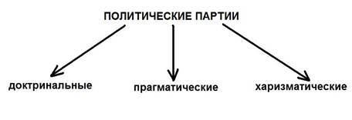
Рис. 1. Виды партий
Партии доктринальные (основа – идея), прагматические (ориентированы на практические цели) и харизматические (в основе партии – лидер).
Типы партий по характеру функционирования:
1. Кадровые (немногочисленность, отсутствие четкой структуры и членских взносов, свободное членство; действуют преимущественно в период предвыборных кампаний и в парламентах, опираясь на профессиональных политиков и финансовую поддержку бизнеса и отдельных граждан; классические примеры – демократическая и республиканская партии в США).
2. Массовые (многочисленность и четкая организация; действуют постоянно, выполняя прежде всего социальную, идеологическую и политическую функции). Термин предложен Морисом Дюверже.
Типы партий по характеру политического поведения в обществе: демократические и тоталитарные.
Типы партий по месту в политической системе: правящие и оппозиционные.
Типы партий по взглядам на характер развития общества: эволюционные, реформистские, революционные и радикалистские.
Виды партий по характеру политических действий: реакционные, консервативные, умеренные, радикальные, экстремистские.
Партии: легальные и нелегальные, партии-лидеры и партии-аутсайдеры, правящие монопольно и входящие в состав коалиции и т.д.
Партии левые и правые.
Различия между левыми и правыми партиями.
Таблица «Левые и правые политические партии».
ЛЕВЫЕ ПОЛИТИЧЕСКИЕ ПАРТИИ | ПРАВЫЕ ПОЛИТИЧЕСКИЕ ПАРТИИ
Защищают интересы трудящихся и бедняков. | Защищают интересы собственников и предпринимателей, высшего и среднего класса.
Выступают за активное государственное регулирование экономики (дирижизм). | Выступают за сокращение роли государства в экономике.
Выступают за активное перераспределение доходов в пользу малоимущих граждан (эгалитаризм). | Выступают за минимальное перераспределение доходов, предоставление всем желающим возможности заработать самостоятельно.
Декларируют, что интересы общества стоят выше личных. | Декларируют, что личные интересы выше общественных.
Дирижизм – позиция, сторонники которой считают, что государство должно полностью управлять экономическими процессами.
Эгалитаризм – политическая и социальная позиция, сторонники которой отстаивают правовое и социальное равенство всех людей вне зависимости от их происхождения, имущественного положения и пола
Типология партий по идеологии (рис. 2).
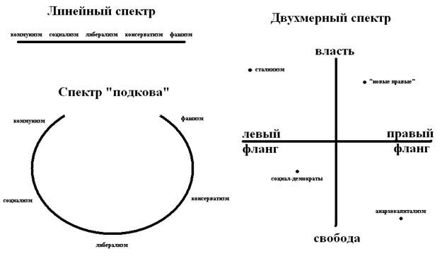
Рис. 2. Типология партий по идеологии
10. Политические партии в России:
- нелегальные и легальные (с 1905);
- формирование однопартийной системы (до 1926);
- образование неформальных партий (с 1988);
- создание сотен политических партий (Партия любителей пива).
ФЗ «О политических партиях» (2001, исправлен с 1 января 2006):
1. Запрещены создание и деятельность экстремистских партий.
2. Не допускается создание политических партий по признакам профессиональной, расовой, национальной или религиозной принадлежности.
3. Политическая партия должна иметь региональные отделения более чем в половине субъектов РФ и иметь численность не менее 50 тысяч членов (до 1 января 2006 года – 10 тысяч членов).
4. Политическая партия обязана принимать участие в выборах.
5. Партия может быть ликвидирована по решению Верховного Суда РФ.
Политические партии в России сегодня – ЕдРо (рис. 3), КПРФ (рис. 4), ЛДПР (рис. 5), Справедливая Россия (рис. 6), Патриоты России (рис. 7), Яблоко (рис. 8), Правое дело (рис. 9).
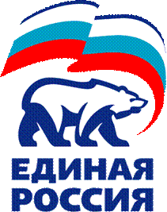
Рис. 3. Партия «Единая Россия»
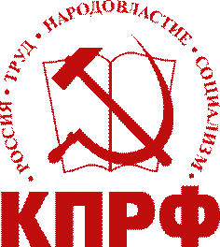
Рис. 4. КПРФ
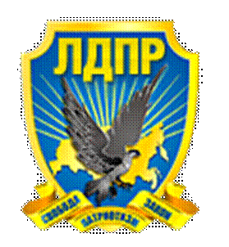
Рис. 5. ЛДПР
Рис. 6. Справедливая Россия
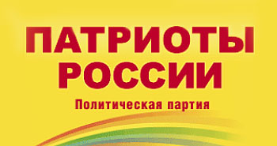
Рис. 7. Патриоты России

Рис. 8. Яблоко
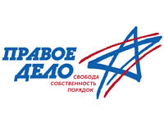
Рис. 9. Правое дело
Партийные системы – беспартийные, однопартийные, фактически однопартийные, двухпартийные, двух с половиной партий, многопартийные.
Есть и еще один важный признак политических партий – это политическая идеология. Об этом мы поговорим в следующий раз.
Когда появились первые политические партии?
Слово «партия» происходит из латыни, где слово «pars» означает «часть». Однако серьезными партиями римские объединения считать нельзя.
В Византии существовали спортивные объединения, также называвшиеся партиями.
Реальные политические партии могут появиться только тогда, когда люди смогут сами влиять на власть. Не случайно это произошло уже после революций Нового времени.
Национальное Собрание Франции
Происхождение названия левых и правых партий восходит к Национальному Собранию Франции, которое действовало в Париже во время Великой Французской революции.
Справа сидели сторонники ограниченной монархии, так называемые фельяны, по центру – умеренные сторонники республики (жирондисты), а справа – сторонники радикальных политических преобразований (якобинцы). Фельяны – политическая группировка во Франции во время Великой Французской революции. Представляли интересы крупной буржуазии. Получили название от бывшего монастыря ордена фельянов, где проводили свои заседания. Жирондисты – одна из политических группировок во Франции. Сторонники республики. Получили название по департаменту Жиронда, от которого в Национальное Собрание были избраны лидеры группировки. Якобинцы – политическая группировка во Франции во время Великой Французской революции. Получили название от монастыря св.Якова, где собирались члены клуба. В июне 1793 года установили во Франции диктатуру, получившую название Якобинской (свергнута в июле 1794 года).
Шуточные партии
В ряде стран существуют несерьезные партии, которые считаются проявлением политического юмора.
Предшественницей российской Партии любителей пива была аналогичная партия в Польше, а позже Партия любителей пива была создана в Белоруссии (рис. 10).
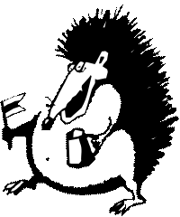
Рис. 10. ПЛП Белоруссии
Особенно активно такие партии создаются в англосаксонских странах и в первую очередь в самой Англии.
В Австралии много лет действовала Deadly Serious Party, а теперь зарегистрирована Australian Sex Party.

